La fête, c’est fini……………… on y va: de hel van het Noorden.

Na de winst van Groenewegen eergisteren was De Franse Nationale Feestdag er eentje om misschien nog wel een keer te vlammen.

In Nederland vallen de mussen van het dak en wordt er de nodige dorst gelest.
Dat doet een enkeling met water, en anderen weer met alcoholische versnaperingen………

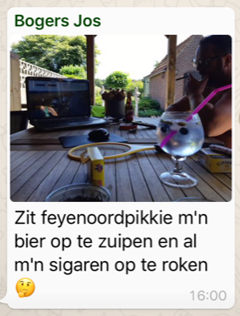Binnen Hét Tourspel van West-Brabant peloton wordt ook volop genuttigd:
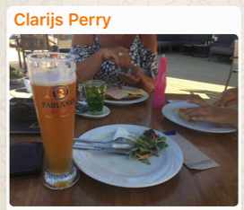
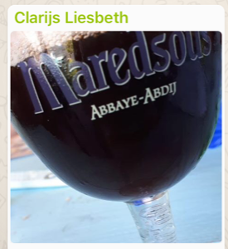

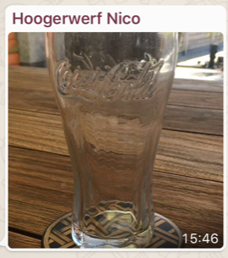

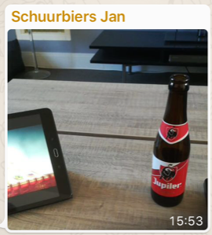

Dat glas van Nico is eigenlijk ook niet gewoon hoor…………… . Toch Nico?
Goed na het lessen van de dorst is het tijd om naar

De reacties uit het peloton te gaan

De eerste die gisterenochtend reageerde was Jules – kook jij of kook ik – Theuns. Jules had een vraag aan Felix:

Goede Morgen Felix, (mogguh Jules….., red.)

We zijn al weer een weekje aan het genieten van de Tour en van Hét Tourspel. (Time flies when you’re having fun hè Jules……… , red.)
Toch valt mij iets bijzonders op n.l. Marcel Kittel vorig jaar 5 overwinningen nu nergens te zien gisteren (nu of gisteren Jules?....., red.) als laatste van het eerste peloton, wat een verschil en hoe is dat toch mogelijk??? (Zijn lead out zeker….?, of beter: zijn treintje………..red.)

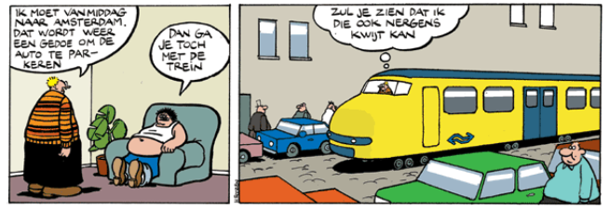 Misschien is er een verklaring, Vraag je aan 100 personen wat komt er meestal niet op tijd, zal 98 personen antwoorden , de trein.( niet betrouwbaar dus) (ah, je schrijft het zelf al…., red.)

Nu al die sprinters vertrouwen op de (hun) trein, misschien maken ze daar wel hun grootste fout, wat denk jij hiervan? (poeh, en dat vraag je aan Felix….? Felix reist regelmatig met de trein en dat gaat vaak goed en kijk naar Peter – de Grote - Sagan, die bedankt elke keer zijn teamgenoten, maar weinig trein voor hem in de sprints…………….. en toch alle etappes al top 8 gereden, dus ja……………, red.)

Met vriendelijke wielergroeten,

Jules

En daarna Niels van Elzakker, volop in zijn nopjes! (Toen nog wel……………..)

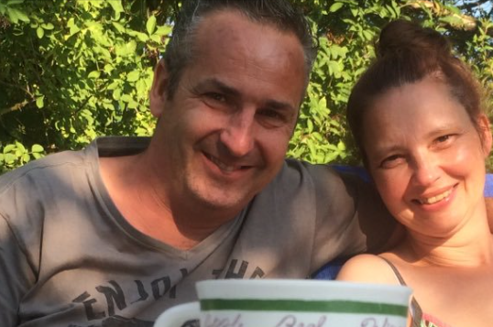Bonjour Felix,
merci beaucoup! Deux tickets pour le Draai, ca c'est très bien! (mazzeltje is het wel hè Niels. Felix weet dat Niek Iversen er een echte vrijdag-de-13e-kater aan over heeft gehouden…………, red.)
Niet dat de prestaties tot nu toe verbijsterend goed zijn, maar een mooie stimulans om gas te geven vanaf week 2. (Felix hoopt dat het voor je helpt Niels…, red.)
Ikzelf ben er helemaal klaar mee.......uuuuh (Oeh….., red.) ik bedoel klaar voor (Ooh…., red.) , nu mijn rijtje nog ;(;( Gelukkig gevoel bij Niels en Gitte
Jouw inspiratie gaat weer helemaal door het dak (tja er is voer zat voor…, hou je hart maar vast………. , red.). Een knap staaltje, eens kijken of het de verslaggevers van de ZWkrant is opgevallen ;) (geloof er niks van, maar hoeft ook niet….., red.)
J'espère que votre travail d'écriture reste à ce haut niveau ! (godver Niels hier moest Felix Google-transleeter voor gebruiken joh…….., maaruh……………….., Felix hoopt het ook ;-) red.)
Bedankt en tot snel! (no thanks!!, red.)
Gr.
Niels

En dan, ja dan……….
Marc Nuijten met een reactie waarover het laatste woord nog niet gezegd is……………….

Bonjour Felix,

Ik was zojuist de stand eens aan het bekijken op de site van Dat andere Tourspel van West-Brabant (gewoon Het Primera Tourspel toch….?, red.), want het is inmiddels weer helemaal veilig daar. (heel goed Marc, heel goed!!...., red.) Dus ik was ook erg benieuwd of U een beetje goed bent in dobbelen, (Felix ook, hij heeft nl. nog niet gekeken bij De Primera, geen tijd gehad…., red.)

Maar hoe goed ik ook zocht ik kon Uw naam nergens vinden. Er doet daar helemaal geen John , Felix of Flexi mee aan het tourspel. (Uhhh, jij maakt vast een geintje….., red.)
Doet U wel echt mee aan dat andere Tourspel van West-Brabant of heeft U nog meer alter ego’s ? (Zekers doet Felix mee, en nee, Felix heeft geen ander alter ego, Felix is een alter ego…… 6 euro overgemaakt en van Niels gehoord dat mijn lijst in goede orde was ontvangen……….. red.)

Als U trouwens mijn naam Marc Nuijten daar zoekt , dan zul je die ook niet vinden.
Om de een of andere reden hebben ze mij daar in de computer gezet als Mark Nuijten. (weljot, dat ook nog…. Red.)
Ik heb al gevraagd per mail of dat diezelfde persoon was die vroeger altijd met mega veel lijstjes meedeed, maar daar heb ik nog geen antwoord op gehad. (wacht het af Marc, wacht het af, komt vast goed…., red.)

Enkele dagen later in het Tourjournaal van dat spel werd het me inderdaad toch duidelijk dat ik die Mark Nuijten met een K wel moest zijn, maar mijn vraag om het aan te passen is nog steeds niet gehonoreerd (is dat dan niet gewoon jouw alter ego….? Vind wel dat ze de K weg moeten tippexen en er een C van moeten maken….. Red.). Misschien lukt het wel als ze het in Uw Tourjournaal lezen (zouden ze dat lezen dan denk je….? red.)

Groeten,

Marc Nuijten
Huijbergen

Maar diejen Marc haalt wel wat boven tafel natuurlijk. Dit riekt naar de misdaad. Felix wel laten betalen en glad niet mee laten spelen…… da kan tog nie!?

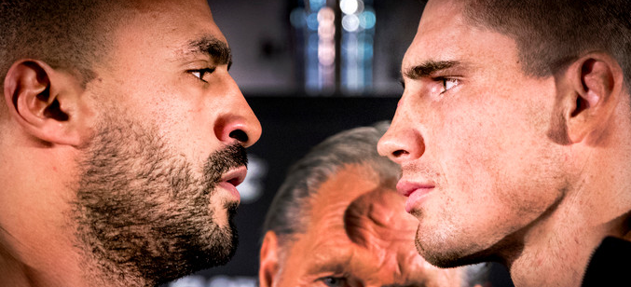Dussuh eerst maar eens naar Niels gemaild; expres niet naar de winkel gegaan want dan had Felix hem aangevlogen…. Hahahahahaha. Hij had zijn vrienden alweer gebeld, maar
die hadden geen tijd.

Niels baalde als een stekker want ja, zo’n blunder en dat nog wel bij de organisator van Hét Tourspel van West-Brabant....., “waarom godznondeknetter nou net bij de Felix” zal Niels wel gedacht hebben. Want ja, dat levert natuurlijk weer tekst op in dat Tourjournaal…………… (waarvan akte )

Maar Niels, Felix is je goed gezind, waar gewerkt wordt worden fouten gemaakt……, Felix weet er alles van Maaruh………, nou mot ut wel klaor zijn eej!! ;-)
Felix denkt dat je geluk hebt omdat zijn lijstjes niet meedoen voor de prijzen want anders………………, krijgen we dan een herstart met een safety-car bij Het Primera Tourspel? Zal wel niet, want dat weet Niels wel op te lossen.

En zo was het wel weer genoeg voor vandaag. Door naar……………………………..

De etappe van gisteren

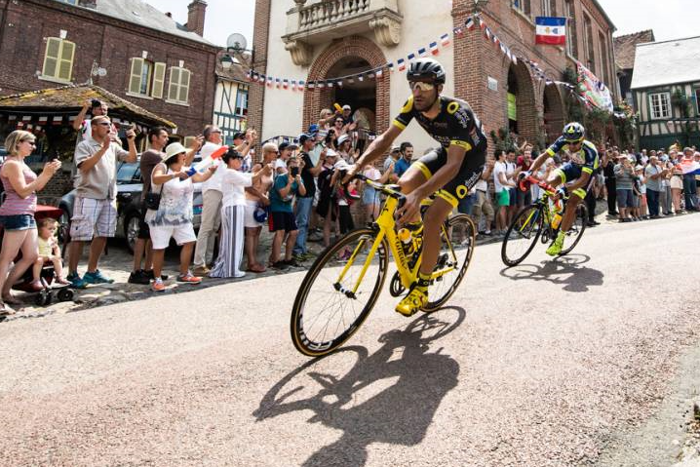Gisteren was het een rit die ons steeds meer naar het Noorden voert. Ruim 181 kilometer met een vroege start in Dreux. Mooi was vroege vluckt. Marcus Burghardt was al lekker alleen onderweg, maar toen moest ie plassen. Einde ontsnapping…………, hij applaudiseerde nog wel even naar de collega’s toen die voorbij kwamen, mooi beeld was dat

Later ging onze eigen Marco Minnaard uit Wemeldinge op pad en nam Fabien Grellier mee. Maar ook nu….., die ontsnapping hield geen stand.

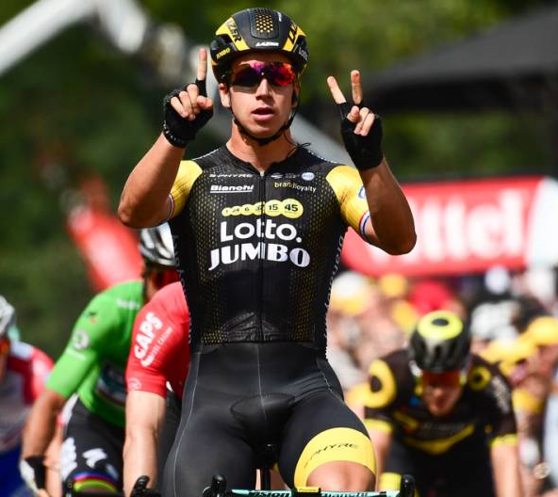Een kilometer of 15 voor de streep in Daniël Martin ‘de lul’ bij een valpartij. Atapuma ligt er ook bij en ook Juliën Alaphilippe is een slachtoffer. Merde, merde, merde voor de drie, want zij zijn de verliezers van de dag. En zeker voor Dan Martin is dat balen gezien zijn klassementsaspiraties, maak die tijd maar weer eens goed…………………..

Het wordt weer sprinten, maar niet voordat Philippe Gilbert 4 kilometer voor de streep met een solo uit de greep uit het peloton probeert te blijven. Hij strandt op 1.600 meter voor de streep.

In de straten van Amiens gaan toch de sprinters het uitmaken. En die sprint gaat wat onreglementair, zo erg zelfs dat Greipel en Gaviria na afloop uit de uitslag worden geschrapt.

Dylan Groenewegen maakte dat niet uit; hij sprintte fair en laat zien momenteel de allerbeste benen te hebben. Groenewegen leert snel want het vingertje op zijn lippen liet ie nu voor wat het was. Hij gebruikte zijn vingers nu als telraam (in 2017 1 etappe en in 2018 2 (tot nu toe)). Dat lijkt er al wat meer op.

Doordat Greipel en Gaviria (2 en 3) gediskwalificeerd werden schoven alle renners op en werd Sagan 2e en Degenkolb 3e.

Greg van Avermaet blijft in het geel.

De eerste 20 van gisteren: Dreux - Amiens:

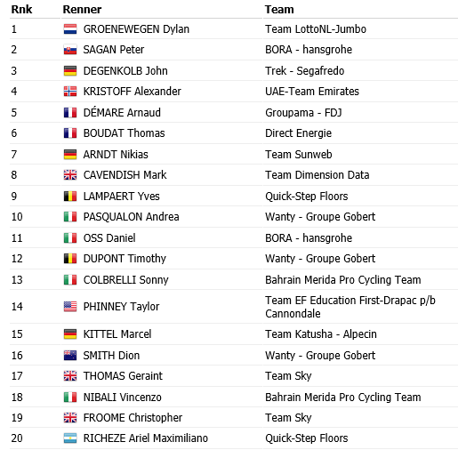

.

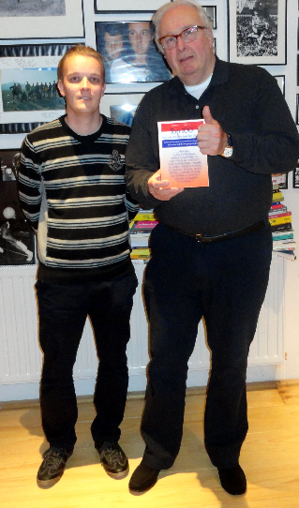

ONS TOURSPEL in etappe 8:

Ook gisteren was het weer een dag voor de sprintersploegen. Maar de punten vielen nu wat meer tegen. Nogal wiedes natuurlijk als Gaviria en Greipel uit de uitslag worden geschrapt.

We hadden één dagwinnaar met 126 punten, en dat was weer de dekselse Wilfred Luijckx met 126 punten.
Wilfred Luijckx met Mart Smeets

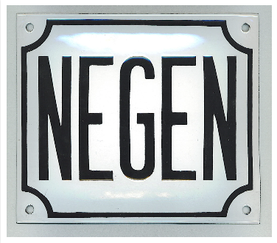Daarachter 9 deelnemers die 122 punten scoorden en zo allemaal delen die de 3 resterende euro’s (voor plaats 2 en 3).
De 9 zijn: John van der Poel, assistent-trainer van Cluzona: Jean-Pierre van Bergen, Rien Brans, die Felix nog even bij de winkel tegen kwam en aangaf dat schoonvader Jules bloedje fanatiek is……… (hijzelf ook wel hoor ), Mark Almekinders, Niek Iversen (schrale troost Niek…, maar wie het kleine niet eert…….), Kees van Tiggelen, Jos Bogers, Peter van Oirschot en Niels van Elzakker.

Dat levert de man toch € 0,33 op……………………

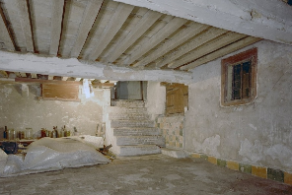
De kelderklasse:
Gisteren de minste punten voor Peter Kwaaitaal, niet meer dan 48 konden we er voor hem opschrijven (maar de sigaren waren prima). Ook Corné Bolluijt had gisteren niet de sprintersbenen; 50 punten voor Corné.
En Tour van de Goor, daarvan wisten we al dat zijn bergrenners beter zijn dan zijn sprinters. 51 punten voor Thuur.

In het Algemeen Klassement blijft het geel na de etappe van gisteren wel in het bezit van John van der Poel.
Wilfred Luijckx stijgt weer naar 2.
En op de derde plaats een nieuwe man aan het front: Jean-Pierre van Bergen.

De tussenstand in het Algemeen Klassement na etappe 8:

 | Naam | Totaal na Et. 7 | Punten in Et. 8 | Totaal na Et. 8
1 | John van der Poel | 803 | 122 | 925
2 | Wilfred Luijckx | 788 | 126 | 914
3 | Jean-Pierre van Bergen | 763 | 122 | 885
4 | Rien Brans | 742 | 122 | 864
 | Frank Dingemans | 769 | 95 | 864
6 | Mark Almekinders | 735 | 122 | 857
7 | Thijs Goossens | 747 | 107 | 854
8 | Niek Iversen | 728 | 122 | 850
9 | Harm Rieske | 729 | 118 | 847
 | Teun van Ginderen | 739 | 108 | 847
11 | Willy van As | 746 | 100 | 846
12 | Eric Goossens | 745 | 100 | 845
13 | Kees van Tiggelen | 720 | 122 | 842
14 | Sjaak van den Berg | 747 | 91 | 838
15 | Michael de Raaff | 727 | 109 | 836
16 | Linda Rieske | 734 | 101 | 835
17 | Marc Nuijten | 726 | 108 | 834
18 | Jelle Goossens | 736 | 96 | 832
19 | Jules Theuns | 723 | 108 | 831
 | Robbert Klaassen | 731 | 100 | 831
21 | Mark Alberti | 725 | 104 | 829
22 | Jos Bogers | 705 | 122 | 827
23 | Johan de Bruyn | 717 | 108 | 825
24 | Peter van Oirschot | 700 | 122 | 822
 | Roger Groffen | 718 | 104 | 822
26 | Stefan van der Sanden | 712 | 104 | 816
27 | Rob van Haperen | 717 | 96 | 813
28 | Jan van Dun | 708 | 104 | 812
 | Martijn van den Berg | 712 | 100 | 812
 | Corné Lodiers | 716 | 96 | 812
31 | Tjerk Borremans | 718 | 91 | 809
32 | Henny vd Lee | 709 | 96 | 805
33 | Jan Bus | 708 | 96 | 804
34 | Erik Roest | 711 | 91 | 802
35 | Alexander de Vos | 706 | 95 | 801
36 | Linda Prop | 691 | 106 | 797
37 | Niels van Elzakker | 673 | 122 | 795
 | Ilse van Ginneken | 699 | 96 | 795
39 | Anton van Schaik | 708 | 85 | 793
40 | Davy van Puyvelde | 699 | 91 | 790
41 | Stan Hoogerwerf | 680 | 108 | 788
42 | Tommie Withagen | 681 | 105 | 786
43 | Broers van Hoven | 682 | 100 | 782
44 | Sander Kerstens | 667 | 114 | 781
45 | Peter Palinckx | 676 | 104 | 780
46 | Roger Withagen | 692 | 87 | 779
47 | Erik-Jan de Bruijn | 699 | 79 | 778
48 | Mark Ketelaars | 669 | 108 | 777
49 | André Maas | 680 | 96 | 776
50 | Annette de Mooij | 671 | 104 | 775
 | Erik van der Lee | 679 | 96 | 775
 | Karlijn Stultiens | 682 | 93 | 775
 | Robert Reuvers | 691 | 84 | 775
54 | Roma Lucas | 669 | 104 | 773
55 | Peter Adriaansen | 666 | 105 | 771
 | Johan Mathijssen | 680 | 91 | 771
57 | Coen Pijpers | 677 | 91 | 768
58 | John Verbraeken | 670 | 97 | 767
 | Jack Suijkerbuijk | 683 | 84 | 767
60 | Paulien Klaassen | 682 | 83 | 765
61 | Casper Pruijn | 671 | 91 | 762
62 | Samantha van der Lee | 664 | 96 | 760
 | Wim Hendrickx | 669 | 91 | 760
64 | Peter de Wilde | 662 | 96 | 758
65 | Robert Janssens | 654 | 96 | 750
66 | Jan Schuurbiers | 652 | 95 | 747
67 | Ronald Withagen | 663 | 83 | 746
68 | Lucien Klerkx | 656 | 87 | 743
69 | Richard Slabbekoorn | 657 | 83 | 740
70 | Eric Konings | 654 | 83 | 737
71 | Wesley Verbraak | 621 | 114 | 735
72 | Sjack van den Hout | 643 | 91 | 734
73 | Frank Linssen | 654 | 74 | 728
74 | Nick Orlando | 633 | 91 | 724
75 | Marc van Loon | 651 | 71 | 722
76 | René van den Bogaert | 647 | 72 | 719
77 | Jim van den Bogaert | 650 | 64 | 714
78 | Martin Tijsma | 613 | 96 | 709
79 | Nico Hoogerwerf | 625 | 81 | 706
80 | Corné Bolluijt | 649 | 50 | 699
81 | John Kerstens | 598 | 96 | 694
82 | Kees van Ginneken | 613 | 77 | 690
83 | Dick Rombout | 577 | 102 | 679
84 | Marc Augustijn | 591 | 79 | 670
85 | Liesbeth Clarijs | 573 | 96 | 669
86 | Welmer Boer | 595 | 73 | 668
87 | Peter Kwaaitaal | 618 | 48 | 666
88 | Ronald Groesbeek | 591 | 74 | 665
89 | Jeanne Kerstens | 599 | 66 | 665
90 | Richard van Stel | 585 | 79 | 664
91 | Niels Adriaansen | 573 | 90 | 663
92 | Piet Vermeulen | 600 | 58 | 658
93 | Jac Borremans | 586 | 71 | 657
94 | Arjan Buijsen | 561 | 80 | 641
95 | Perry Clarijs | 552 | 83 | 635
96 | Arthur van de Goor | 578 | 51 | 629
97 | Ellen Roedelof | 531 | 54 | 585
98 | Martine vd Nieuwenhuijzen | 494 | 52 | 546
99 | Adrie van Overveld | 483 | 54 | 537
100 | Wim Erkelens | 310 | 57 | 367

De tweede 2 kaarten voor de Draai van de Kaai:

Gisteren vergat Felix te melden dat er ook in etappe 8, die op de Franse Nationale Feestdag ook een sponsorprijs zou vallen.

En deze keer naar iemand die wat lager in het dagklassement uitkwam. Namelijk de nummer 87 in de etappe van 14 juli.

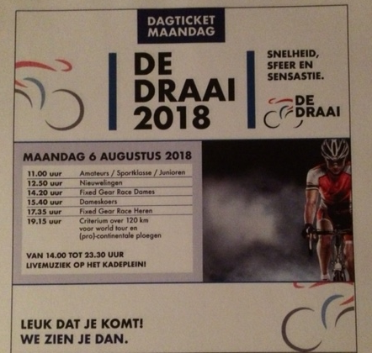Op plaats 87 hadden we slechts 1 deelnemer. Zijn naam is nog niet eerder gevallen in één van de tournieuwsen, maar hij gaat wel een lange neus trekken naar zijn vriend Erik Roest. Welmer Boer, de verdediger met rugnummer 4 van STEDOCO 6 haalde immers 73 punten, en daarmee de nummer 87 in de daguitslag.

Welmer, de kaarten zijn voor jou; kun je mooi Erik meenemen naar de Draai…………… . We zien je!!

Gefeliciteerd!!!!

En dan alles gezegd hebbende zijn we toe aan de voorbereiding van……………

De etappe van vandaag: Etappe 9

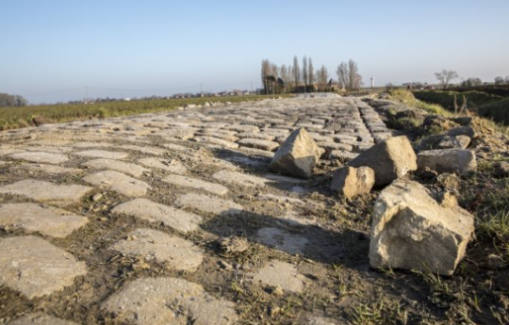Vandaag is de lang gekoesterde rit voor de klassiekerkoningen; die naar Roubaix. Al lang is door meerdere renners naar deze rit uitgekeken en hebben zij hem aangestipt op hun kaartje.

En Felix kan er wel een aantal noemen en ook meerdere Parijs – Roubaix winnaars staan aan de start vandaag.

De etappe is wel een stuk korter dan Parijs – Roubaix; ‘slechts’ 156,5 kilometer, maar er zitten wel 15 kasseistroken in, over een totale lengte van 21,7 kilometer.

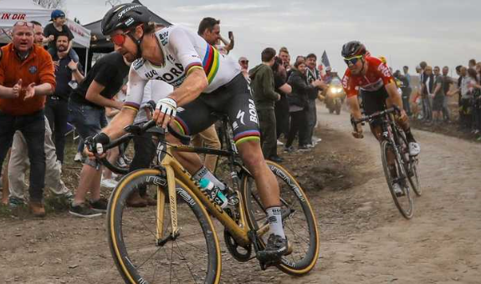Het vertrek is in Arras om tien vóór één. Het is een betrekkelijk korte etappe, want de verwachtig is dat de renners tussen 16.10 en 16.30 uur in Roubaix aankomen.

Da’s mooi op tijd voor de finale van het WK voetbal, want in Moskou wordt om 17.00 uur afgetrapt tussen Frankrijk en Kroatië.
Maar Felix zal daar niet veel van zien, want die begint dan al weer lekker aan het Tourjournaaltje te tikken

We zijn er doorheen voor nu.

Veel plezier allemaal maar weer, geniet weer van het zonnetje en nog een fijne zondag!!

À demain!!

